БЛАНК ЗАПРОСА НА ТЕПЛООБМЕННИК

Название компании: ______________________________________________________________________________________________
Объект: ______________________________________________________________________________________________
Контактное лицо: ______________________________________________________________________________________________
Телефон: ______________________________________________________________________________________________
E-mail: ______________________________________________________________________________________________
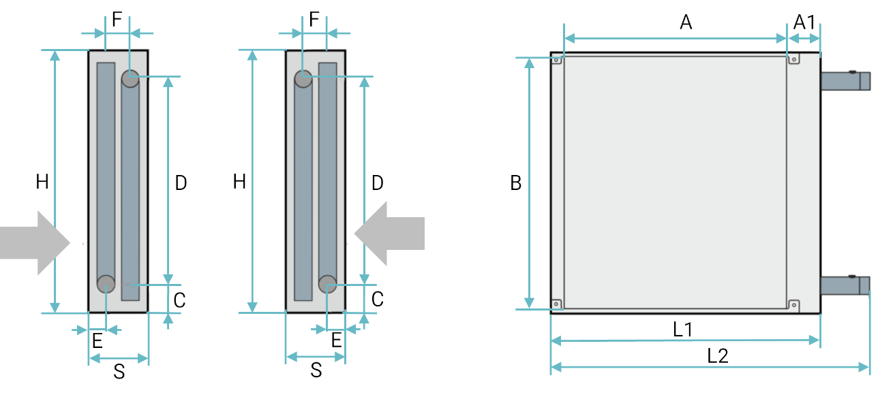

1* |  | мм | H* |  |  | мм
L2* |  | мм | D |  |  | мм
A |  | мм | B |  |  | мм
A1 |  | мм | C |  |  | мм
F |  | мм
S |  | мм | Количество рядов
E |  | мм
R (присоединительный диаметр коллекторов) |  |  |  |  |  | мм

Значения, выделенные * – обязательны для заполнения

Расход воздуха | м³/час
Температура воздуха на входе в теплообменник | °C
Температура воздуха на выходе из теплообменника | °C
Допустимое значение сопротивления по воздуху | Па
Вид теплоносителя (хладагента для испарителей и конденсаторов)
Температура теплоносителя на входе в теплообменник | °C
Температура теплоносителя на выходе из теплообменника | °C
Температура кипения (конденсации) хладагента (для конденсаторов и испарителей) | °C
Допустимое значение сопротивления по теплоносителю | кПа
Мощность | кВт

Дополнительные сведения: _______________________________________________________________________________________
_____________________________________________________________________________________________________________________
__________________________________________________________________________________________________________________________________________________________________________________________________________________________________________

Заполненную форму отправьте своему менеджеру или на электронный адрес brest@btcvent.ru или minsk@btcvent.ru

